LISTADO DE LIBROS
EDUCATIVOS Y PEDAGÓGICOS
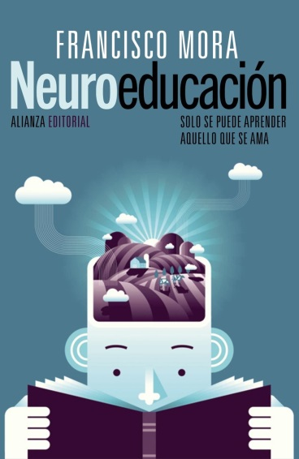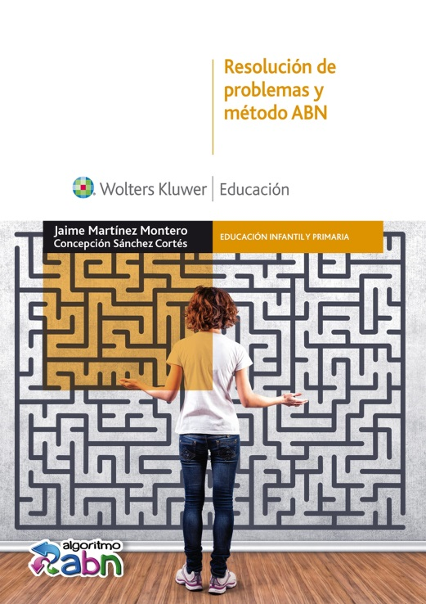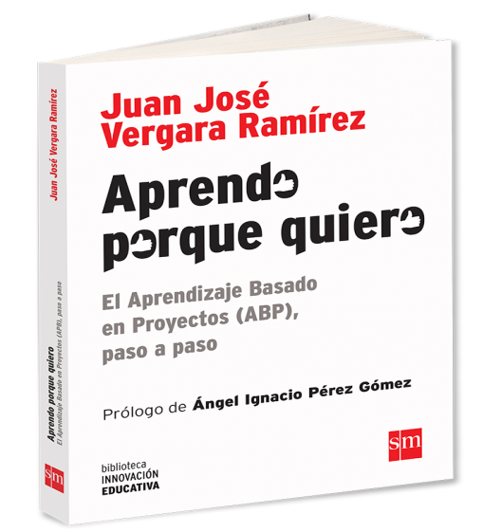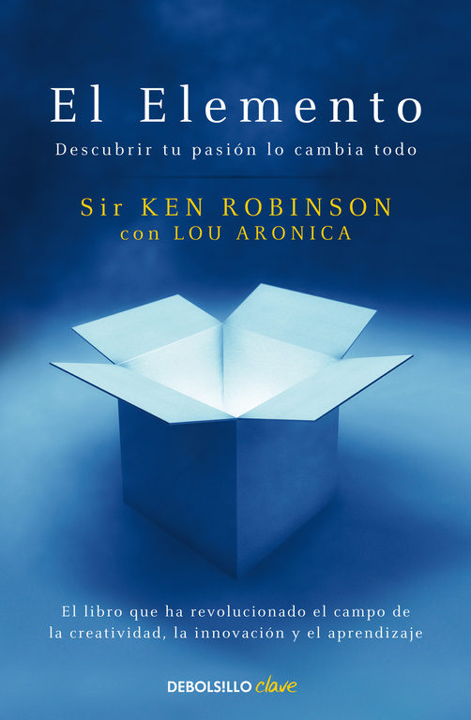

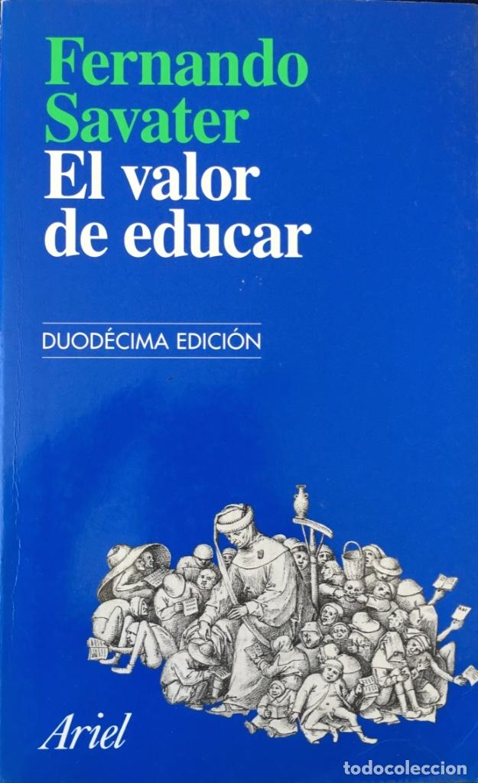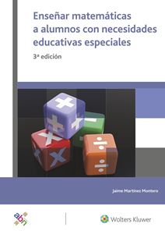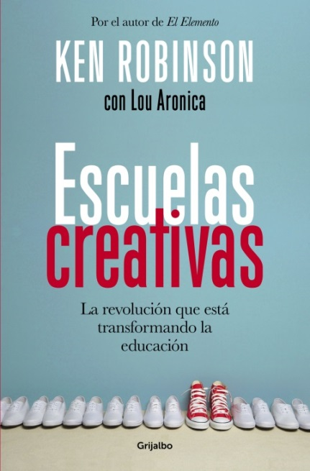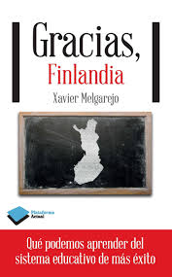

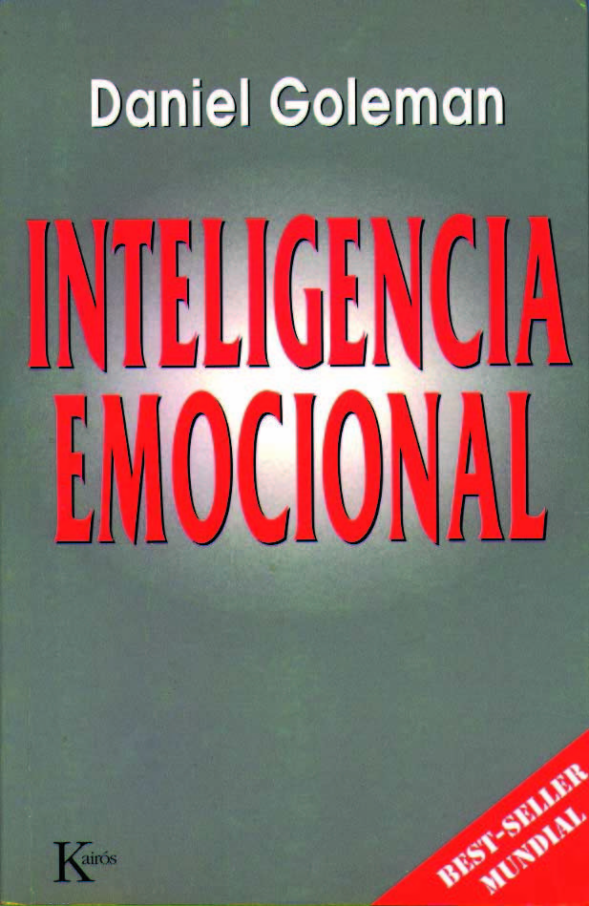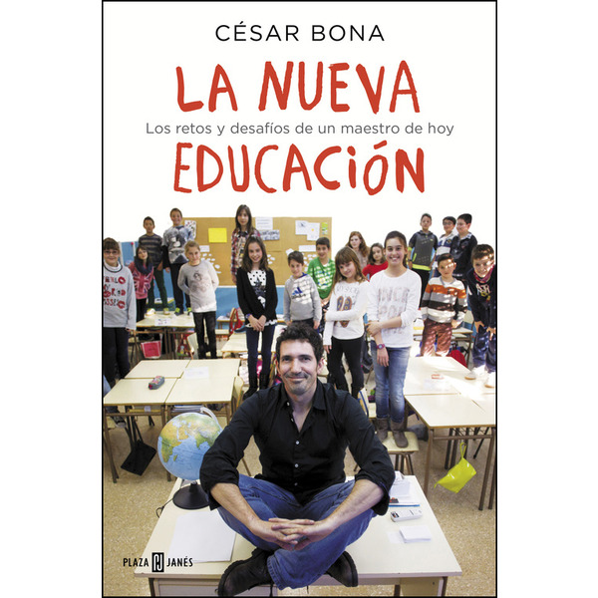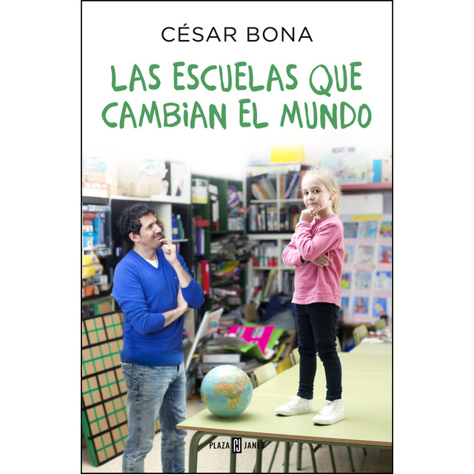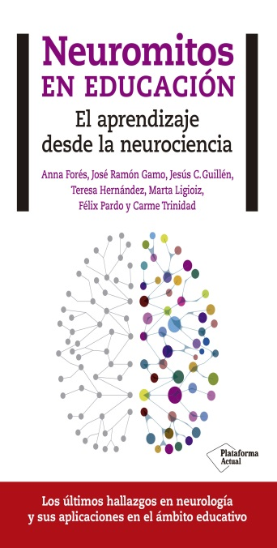

BIBLIOÁGORA

Ahora en nuestro centro tenemos toda una biblioteca educativa.
Si eres inquiet@, si te interesa saber sobre qué se está investigando en el campo de la educación… no dudes en acudir a nuestro PUNTO CULTURAL ESPECÍFICO.
DISPONEMOS DE TÍTULOS INTERESANTES PARA ACERCARTE AL CONOCIMIENTO DE LA METODOLOGÍA ACTIVA
.
SÓLO DESDE EL CONOCIMIENTO Y LA FORMACIÓN PODEMOS JUSTIFICAR EL POR QUÉ DE LA NECESIDAD DEL CAMBIO METODOLÓGICO QUE EL SISTEMA EDUCATIVO NECESITA.
CON ESTAS PROPUESTAS PRETENDEMOS QUE NUESTRO CENTRO, A TRAVÉS DE LA PARTICIPACIÓN Y LA FORMACIÓN DE LA COMUNIDAD, SE CONVIERTA EN REFERENTE, EN MOTOR DE CAMBIO.

ELIGE TU LIBRO
Normas de uso:
- Selecciona un título que te interese del punto cultural.
- Coge la tarjeta y llévala a administración.
- Cámbiala por el libro y regístralo.
- Lleva la tarjeta en blanco y negro al punto cultural.

